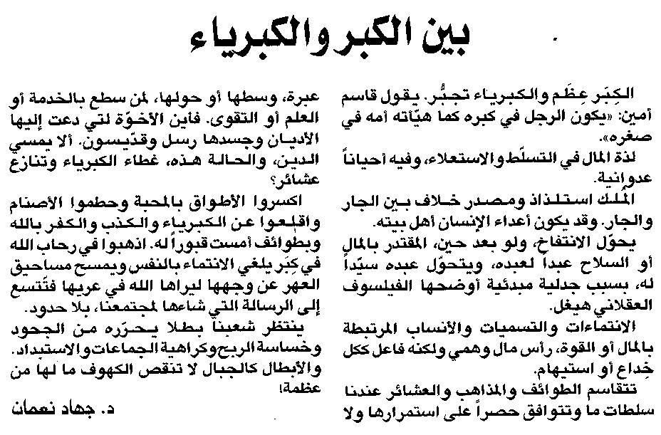

اللواء ـ الاثنين 18/8/2014

